Case aide  Demande de l’aide à ton professeur | Case aide  Demande de l’aide à un camarade de classe
Case aide  Aide-toi de ton dictionnaire | Case aide  Aide-toi de ta synthèse sur les solides
Case aide  Va voir la réponse dans le dictionnaire | Case aide  Va chercher la réponse dans ton cours de mathématique
Case aide  Demande de l’aide à ton professeur | Case aide  Demande un indice à ton professeur
Case aide  Demande de l’aide à un camarade de classe | Case aide  Aide-toi de ton dictionnaire
Case aide  Va chercher la réponse dans ton cours de mathématique | Case aide  Demande de l’aide à un camarade de classe

Case développements  Le cylindre | Case développements  Le cône
Case développements  Le cube | Case développements  Le parallélépipède rectangle
Case développements  La pyramide | Case développements  Le prisme droit
Case développements  Le prisme non-droit | Case développements  La boule
Case développements  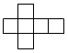 | Case développements

Case développements  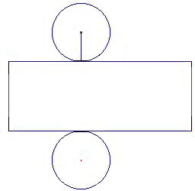 | Case développements  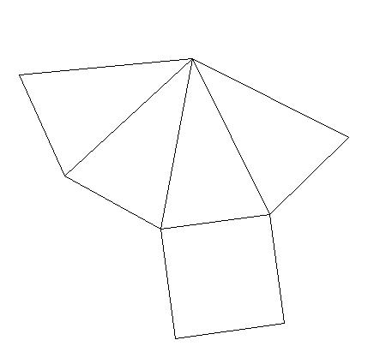
Case développements  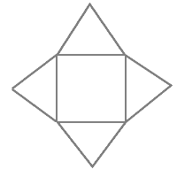 | Case développements  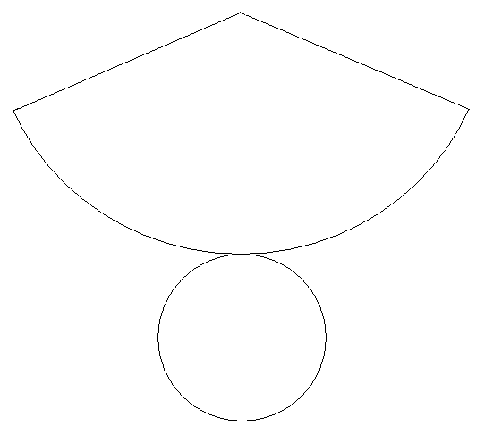
Case développements  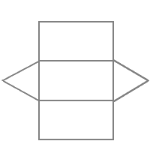 | Case développements  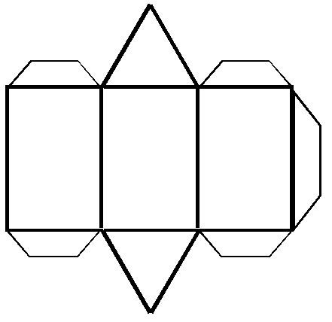
Case question  Qu’est ce qu’un polyèdre ? | Case question  Qu’est- ce qu’une base ?
Case question  Qu’est ce qu’une face ? | Case question  Qu’est-ce qu’une arête ?
Case question  Qu’est ce qu’un solide ? | Case question  Qu’est ce qu’un solide convexe ?
Case question  Qu’est ce qu’un prisme ? | Case question  Qu’est ce qu’une pyramide ?

Case question  Qu’est-ce qu’un solide non-convexe ? | Case question  Qu’est-ce qu’un parallélépipède rectangle ?
Case question  Qu’est ce qu’un cube ? | Case question  Qu’est-ce qu’une boule?
Case question  Qu’est ce qu’un cylindre ? | Case question  Qu’est ce qu’un cône ?
Case question  Qu’est ce qu’un prisme no-droit ? | Case question  Qu’est ce qu’un polygone ?

Case question  Qu’est-ce qu’une surface plane ? | Case question  Qu’est-ce qu’un sommet ?
Case question  Qu’est ce qu’une surface courbe ? | Case question  Qu’est-ce qu’une sphère ?
Case question  Combien d’arête possède un cube ? | Case question  Combien de bases possède un prisme ?
Case question  Combien de sommet possède une pyramide ? | Case question  Combien de faces possède un parallélépipède ?

Case question  Combien de bases possède une boule ? | Case question  Combien d’arête possède un cylindre ?
Case question  Combien de sommets possède un cube ? | Case question  Combien de faces possède un cône ?
Case question  Combien de bases possède une pyramide ? | Case question  Vrai ou faux ?  Tous les solides sont des polyèdres
Case question  Vrai ou faux ?  Tous les polyèdres sont des solides ? | Case question  Vrai ou faux ?  Un prisme est un solide qui a, au moins, une paire de bases

Case question  Vrai ou faux ?  Un cylindre a deux faces planes | Case question  Vrai ou faux ?  Un cube est un parallélépipède rectangle
Case question  Vrai ou faux  Un polyèdre possède au moins 4 faces latérales | Case question  Tout polyèdre possède autant de faces que d’arêtes
Case question  Vrai ou faux ?  Un polyèdre à 5 faces n’est jamais un parallélépipède rectangle | Case question  Vrai ou faux ?  Un solide est toujours un polyèdre
Case question  Vrai ou faux ?  Les faces latérales d’un cube sont des carrés | Case question  Vrai ou faux ?  Un polyèdre est un solide non convexe

Réponses aux questions
Qu’est ce qu’une boule ?
Une boule est un non polyèdre (car elle n’a pas de surface plane) qui a la forme d’un disque.
Qu’est ce qu’un parallélépipède rectangle ?
C’est un polyèdre dont tous les côtés sont des rectangles
Qu’est ce qu’une surface plane ?
C’est une surface droite, que l’on peut tracer à la latte
Qu’est ce qu’une surface courbe ?
C’est une surface arrondie
Qu’est ce qu’un sommet ?
Un sommet est l’intersection de plusieurs arêtes
Qu’est ce qu’une base ?
Partie inférieure du solide sur laquelle il se repose
Qu’est ce qu’une arête ?
Une arête est l’intersection de deux faces
Qu’est ce qu’un cône ?
Solide non polyèdre qui ressemble à une pyramide mais qui contient une face courbe.
Qu’est-ce qu’une pyramide ?
Polyèdre dont trois faces au moins sont des triangles. Elle est munie d’une base étant un polygone et d’un sommet.
Qu’est ce qu’un prisme ?
Polyèdre dont deux faces sont parallèles et égales reliées par des parallélogrammes. Un prisme à minimum une pair de bases.
Qu’est ce qu’une face ?
C’est une partie plane du solide
Qu’est-ce qu’un solide ?
Objet en trois dimensions de l’espace
Qu’est-ce qu’un solide convexe ?
Solide qui ne contient pas de parties rentrantes, de trous
Qu’est-ce qu’un solide non convexe ?
Solide qui contient des parties rentrantes, des trous
Qu’est ce qu’un polyèdre ?
Solide limité exclusivement par des surfaces planes
Qu’est-ce qu’un non polyèdre ?
Solide qui possède au moins une face courbe
Qu’est-ce qu’une sphère ?
Synonyme de la boule
Qu’est-ce qu’un cylindre ?
C’est un non polyèdre comportant deux bases en forme de disque et une face courbe
Qu’est-ce qu’un cube ?
Polyèdre dont toutes les faces latérales sont des carrés

Qu’est-ce qu’un polygone ?
Figure plane limitée part des lignes droites
Combien de bases possède un prisme ?
Minimum 2
Combien de face possède un parallélépipède rectangle ?
6
Tout polyèdre possède autant de faces que d’arêtes ?
Non
Combien de bases possède une pyramide ?
1
Combien de sommet possède un cube ?
8
Combien de bases possède une boule ?
Aucune
Combien de faces possède un cône ?
Une plane et une courbe
Combien d’arêtes possède un cylindre ?
On ne parle pas d’arête quand il s’agit des non polyèdres

Vrai ou faux :
Un polyèdre est un solide non convexe
Faux
Un prisme est un solide qui a, au moins, une paire de bases
Vrai
Tous les solides sont des polyèdres
Faux
Un cube est un parallélépipède rectangle
Vrai
Les faces latérales d’un cube sont des carrés
Vrai
Un cylindre a deux faces planes
Vrai
Tous les polyèdres sont des solides
Vrai
Un polyèdre possède au moins 4 faces latérales
Faux
Un polyèdre à 5 faces n’est jamais un parallélépipède rectangle
Vrai

« Construis-moi »  1  Je suis un non-polyèdre qui possède :  - 2 bases  - 2 faces planes et 1 face courbe  Mais qui ne possède pas d’arêtes ni de sommet | « Construis-moi »  2  Je suis un non polyèdre qui possède :  - Une face courbe
« Construis-moi »  3  Je suis un non-polyèdre qui possède :  - Une base  Mais qui ne possède pas d’arêtes ni de sommet. | « Construis-moi »  4  Je suis un polyèdre qui possède :  - Une base  - 4 faces  - 6 arêtes  - 4 sommets
« Construis-moi »  5  Je suis un polyèdre qui possède :  - 6 bases  - 6 faces (carré)  - 12 arêtes  - 8 sommets | « Construis-moi »  6  Je suis un polyèdre qui possède :  - 6 bases  - 6 faces (rectangle)  - 12 arêtes  - 8 sommets
« Construis-moi »
7
Je suis un prisme qui possède :
- 2 bases
- 5 faces
- 9 arêtes
- 6 sommets

« Construis-moi »  2  La boule | « Construis-moi »  3  Le cône
« Construis-moi »  4  La pyramide | « Construis-moi »  5  Le cube
« Construis-moi »  6  Le parallélépipède rectangle | « Construis-moi »  7  Le prisme droit
« Construis-moi »
1
Le cylindre

Atelier numéro 1 : construction des solides
1. Créer des cartes intitulées « Construction »
Reprenant la consigne suivante :
« Construis un cylindre » ou « Construis un cube », …
A vous de retrouver tous les types de solides que l’on pourrait construire dans le jeu.
2. Créer des cartes intitulées « Construis-moi ».
Ces cartes doivent reprendre les différentes caractéristiques de solides.
Par exemple :
« Je suis un polyèdre convexe. J’appartiens à la catégorie des prismes. J’ai 6 bases, 6 faces, 12 arêtes et 8 sommets. »
Je suis : le parallélépipède rectangle.
Pour confectionner ces cartes, faut donc faire des recherches sur les différentes caractéristiques des solides. Pour cela, aide-toi de ta synthèse ainsi que de l’exercice de classement (sous forme de tableau)
3. Créer des cartes « Devine-moi »
Ces cartes doivent seulement contenir le nom des différents solides. Si le joueur tombe sur cette carte, il devra faire deviner celui-ci avec les bâtonnets et la plasticine comme un pictionnary.

Bon travail !

Atelier numéro 2 : questionnaire
Votre groupe aura la tâche de réaliser un questionnaire sur les solides.
Je vous donne quelques exemples de questions, à vous d’en chercher d’autres.
Pour cela, aide-toi des différents documents, synthèses et exercices mis à ta disposition.
Exemples de questions :
« Qu’est ce qu’un solide convexe ? »
« Qu’est ce qu’une pyramide ? »
« Si je n’ai qu’une seule base, je suis ? »
Etc
Reprenez les différentes caractéristiques des solides et essayer d’en faire des questions pertinentes.
Je vous demande également de me donner les réponses (sur une autre feuille) aux différentes questions.

Bon travail !

Atelier numéro 3 : développements
Votre groupe aura la tâche de réaliser les cartes « développement ».
Nous retrouvons deux sortes d’exercices :
- Retrouver le solide à partir de son développement
- Imaginer un développement d’un solide
Pour commencer, je vous demande donc d’essayer de trouver les développements des solides suivants :
- Le cube
- Le parallélépipède rectangle
- Le cône
- Le cylindre
- La pyramide
- Le prisme (au choix)
- La boule
Pour vous aider, je vous donne les différents développements de solides mais dans le désordre.
Une fois les développements reconnus, je vous demande de créer des fiches reprenant chaque développement et d’autres fiches reprenant les noms des solides représentés.

Bon travail !

Atelier numéro 4 : plateau de jeu
Votre groupe se chargera du plateau de jeu.
Pour rappel, la forme de celui-ci devra représenter un des développements de la pyramide.
Chaque partie du plateau devra être dans une couleur différente :
- Bleu
- Rouge
- Jaune
- Vert
Le centre du jeu sera le carré au milieu.
A vous d’imaginer comment le plateau pourrait être représenté :
- Donner un nom à chaque partie
- Donner un nom à la case de départ
- Colorier les différentes parties
- Etc
Je vous laisse à votre imagination !
Bon travail !
Quand cela est terminé, vous aurez la tâche de remplir les différentes fiches référentielles.
Pour cela, aidez-vous de votre synthèse.

